Приложение 1
к постановлению администрации
Слюдянского муниципального района
от «___»_________202_ г № ______

Схема границ публичного сервитута
Общая площадь испрашиваемого публичного сервитута – 47797 кв.м.
площадь испрашиваемого публичного сервитута на земельном участке с кадастровым номером 38:25:061401:2 (ЕЗП 38:25:000000:48) – 44039,87 кв.м., категория земель – земли особо охраняемых территорий и объектов
площадь испрашиваемого публичного сервитута на земельном участке с кадастровым номером 38:25:000000:1881 – 3518,99 кв.м., категория земель – земли особо охраняемых территорий и объектов
площадь испрашиваемого публичного сервитута на земельном участке с кадастровым номером 38:25:000198:1 (ЕЗП 38:25:000198:5) – 89,93 кв.м., категория земель – земли населенных пунктов
площадь испрашиваемого публичного сервитута на неразграниченных землях – 148,21 кв.м.
№ | Координаты |  | № | Координаты
№ | X | Y | № | X | Y
1 | 342088.54 | 3372097.68 | 73 | 340621.81 | 3372275.27
2 | 342107.75 | 3372122.10 | 74 | 340589.05 | 3372284.68
3 | 342108.95 | 3372123.88 | 75 | 340566.37 | 3372290.27
4 | 342108.95 | 3372128.11 | 76 | 340673.84 | 3372235.15
5 | 342105.07 | 3372128.61 | 77 | 340668.26 | 3372228.97
6 | 342094.12 | 3372131.99 | 78 | 340677.52 | 3372223.36
7 | 342084.54 | 3372132.79 | 79 | 340684.87 | 3372221.20
8 | 342077.57 | 3372132.27 | 80 | 340858.67 | 3372216.17
9 | 342074.13 | 3372127.91 | 81 | 340872.71 | 3372215.63
10 | 342026.56 | 3372128.59 | 82 | 341083.62 | 3372209.57
11 | 342022.33 | 3372122.51 | 83 | 341392.50 | 3372200.60
12 | 342017.30 | 3372117.22 | 84 | 341561.08 | 3372106.12
13 | 342017.19 | 3372117.20 | 85 | 341568.24 | 3372104.20
14 | 341970.52 | 3372110.18 | 86 | 341784.78 | 3372101.74
15 | 341970.38 | 3372110.16 | 87 | 341816.72 | 3372101.44
16 | 341970.35 | 3372110.16 | 88 | 341999.10 | 3372098.98
17 | 341874.78 | 3372112.74 | 1 | 342088.54 | 3372097.68
18 | 341874.66 | 3372112.75
19 | 341874.60 | 3372112.76 | 89 | 340489.76 | 3372350.63
20 | 341834.84 | 3372120.16 | 90 | 340493.39 | 3372358.28
21 | 341818.05 | 3372129.12 | 91 | 340486.78 | 3372361.85
22 | 341801.35 | 3372141.16 | 92 | 340483.13 | 3372354.20
23 | 341781.73 | 3372145.31 | 89 | 340489.76 | 3372350.63
24 | 341768.68 | 3372145.12
25 | 341755.41 | 3372143.13 | 93 | 340327.66 | 3372424.35
26 | 341735.36 | 3372138.24 | 94 | 340329.16 | 3372428.11
27 | 341695.43 | 3372128.13 | 95 | 340326.04 | 3372429.67
28 | 341677.13 | 3372124.31 | 96 | 340324.54 | 3372425.91
29 | 341655.39 | 3372123.20 | 93 | 340327.66 | 3372424.35
30 | 341618.41 | 3372126.00
31 | 341600.52 | 3372127.58 | 97 | 340291.98 | 3372425.75
32 | 341583.72 | 3372131.40 | 98 | 340297.60 | 3372438.46
33 | 341567.93 | 3372136.96 | 99 | 340282.63 | 3372446.95
34 | 341567.41 | 3372136.97 | 100 | 340209.41 | 3372483.48
35 | 341556.59 | 3372137.09 | 101 | 340134.67 | 3372514.51
36 | 341535.46 | 3372145.99 | 102 | 340078.70 | 3372537.56
37 | 341515.37 | 3372153.24 | 103 | 340075.90 | 3372531.67
38 | 341500.22 | 3372162.15 | 104 | 340071.37 | 3372522.54
39 | 341477.37 | 3372174.55 | 105 | 340142.78 | 3372491.09
40 | 341471.33 | 3372179.60 | 97 | 340291.98 | 3372425.75
41 | 341466.77 | 3372188.95
42 | 341465.86 | 3372193.87 | 106 | 339984.17 | 3372574.61
43 | 341402.66 | 3372230.37 | 107 | 339984.17 | 3372583.17
44 | 341254.54 | 3372234.62 | 108 | 339975.96 | 3372583.17
45 | 341251.08 | 3372231.12 | 109 | 339975.96 | 3372574.61
46 | 341243.73 | 3372226.94 | 106 | 339984.17 | 3372574.61
47 | 341237.51 | 3372224.64
48 | 341231.56 | 3372223.40 | 110 | 339848.94 | 3372498.65
49 | 341221.21 | 3372223.75 | 111 | 339882.84 | 3372538.17
50 | 341195.89 | 3372225.98 | 112 | 339884.92 | 3372540.59
51 | 341168.40 | 3372227.63 | 113 | 339869.70 | 3372539.58
52 | 341153.21 | 3372228.04 | 114 | 339864.15 | 3372539.30
53 | 341138.85 | 3372229.15 | 115 | 339779.86 | 3372498.61
54 | 341127.27 | 3372229.64 | 116 | 339671.37 | 3372446.26
55 | 341120.39 | 3372229.92 | 117 | 339646.27 | 3372421.17
56 | 341101.57 | 3372230.33 | 118 | 339640.69 | 3372413.69
57 | 341089.85 | 3372232.46 | 119 | 339639.24 | 3372417.41
58 | 341071.60 | 3372229.44 | 120 | 339633.79 | 3372415.28
59 | 341017.59 | 3372232.32 | 121 | 339636.33 | 3372408.77
60 | 340997.30 | 3372237.67 | 122 | 339637.29 | 3372409.14
61 | 340986.13 | 3372242.46 | 123 | 339633.06 | 3372403.46
62 | 340890.94 | 3372245.11 | 124 | 339634.22 | 3372402.30
63 | 340874.38 | 3372245.35 | 125 | 339641.72 | 3372400.29
64 | 340860.54 | 3372240.16 | 126 | 339648.24 | 3372401.78
65 | 340837.19 | 3372232.74 | 127 | 339792.90 | 3372471.59
66 | 340818.55 | 3372231.83 | 110 | 339848.94 | 3372498.65
67 | 340755.56 | 3372231.47
68 | 340716.47 | 3372237.08 | 128 | 339375.17 | 3372351.29
69 | 340692.39 | 3372247.94 | 129 | 339372.08 | 3372358.61
70 | 340675.24 | 3372253.23 | 130 | 339365.46 | 3372356.08
71 | 340658.00 | 3372258.62 | 131 | 339368.55 | 3372348.76
72 | 340649.68 | 3372265.14 | 128 | 339375.17 | 3372351.29

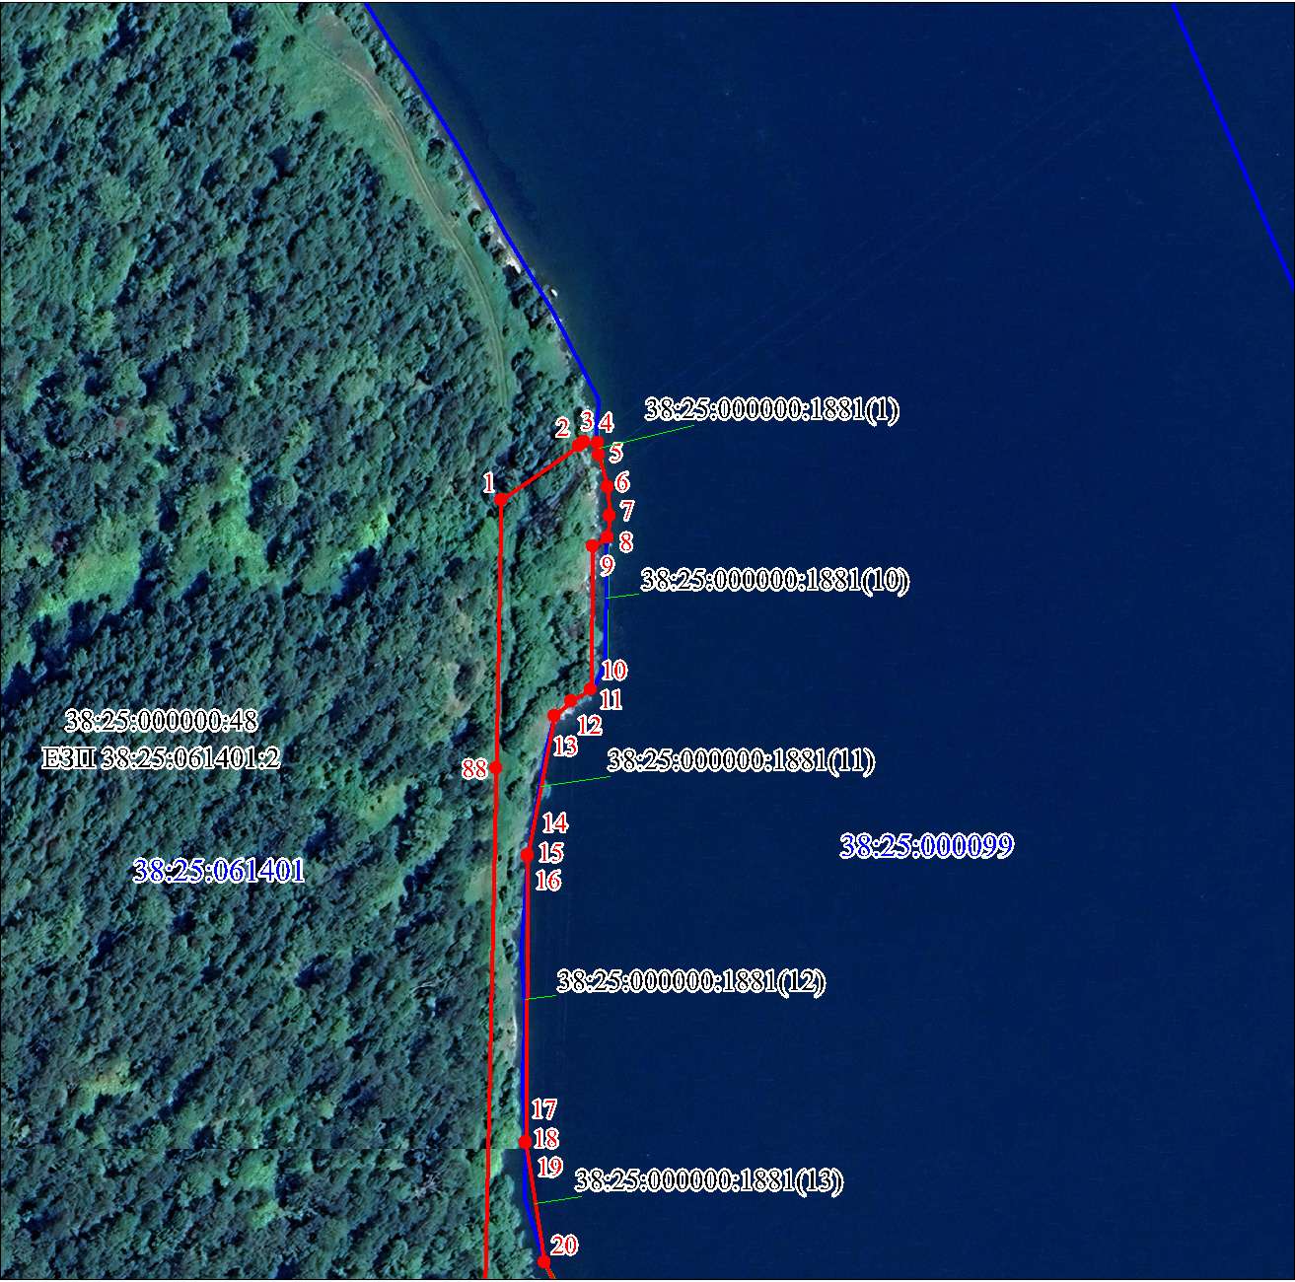
Масштаб 1:2500
Используемые условные знаки и обозначения:
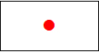 | Характерная точка границы публичного сервитута
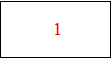 | Надписи номеров характерных точек границы публичного сервитута
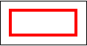 | Образуемая граница публичного сервитута
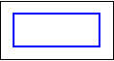 | Граница кадастрового квартала
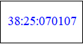 | Обозначение кадастрового квартала
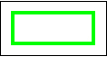 | Часть границы, сведения ЕГРН о которой позволяют однозначно определить ее положение на местности
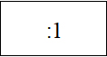 | Надписи кадастрового номера земельного участка

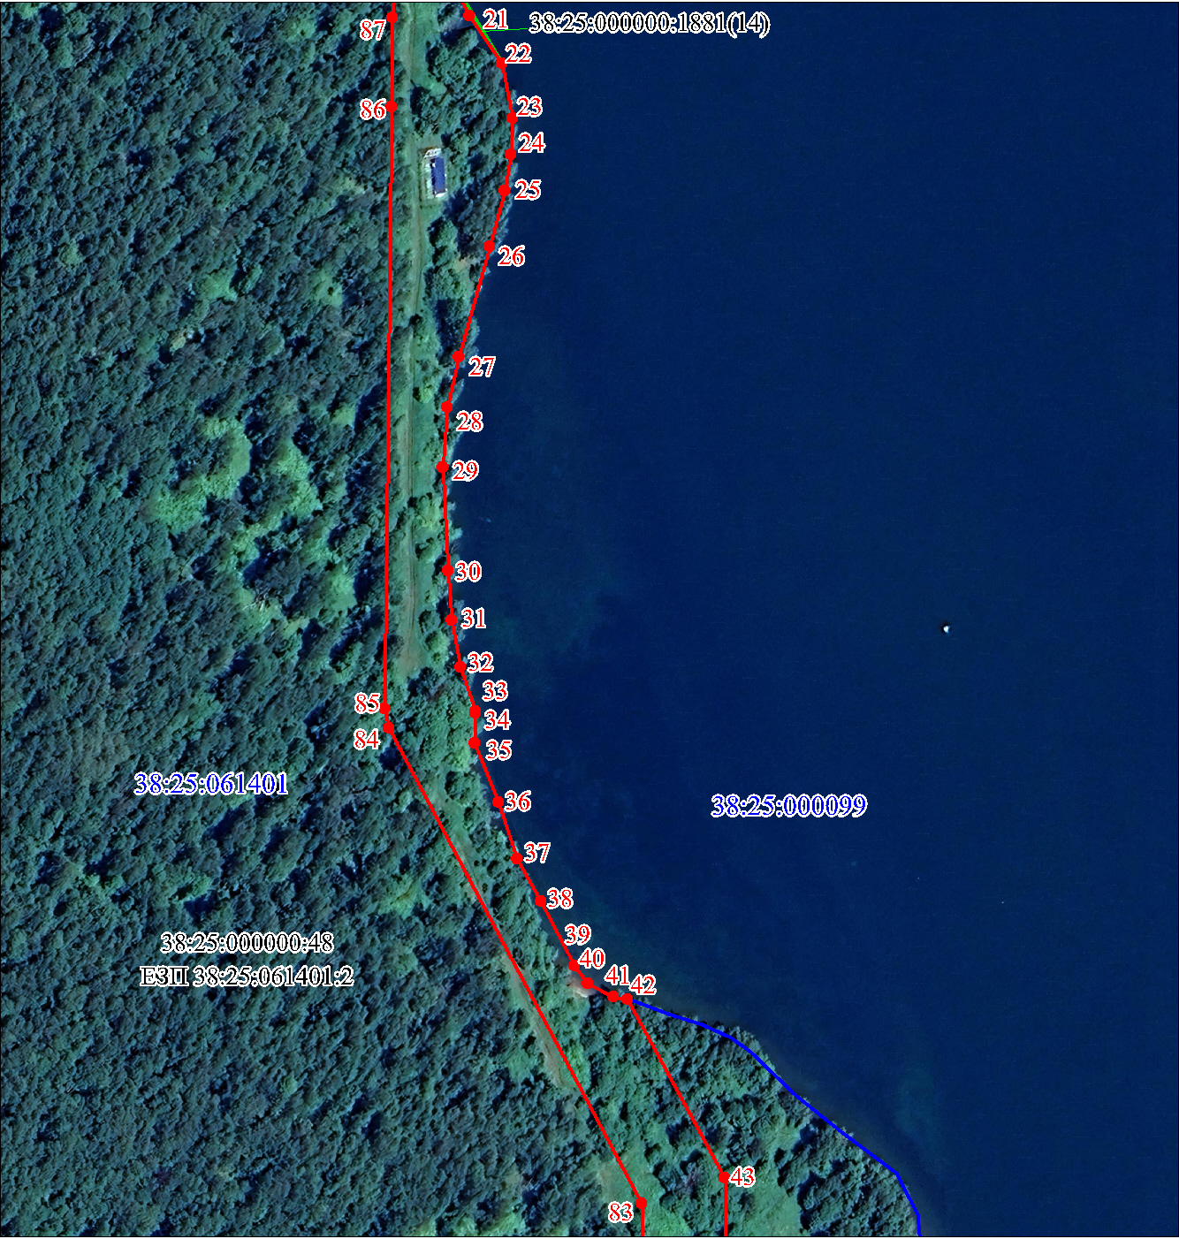
Масштаб 1:2500
Используемые условные знаки и обозначения:
Характерная точка границы публичного сервитута
Надписи номеров характерных точек границы публичного сервитута
Образуемая граница публичного сервитута
Граница кадастрового квартала
Обозначение кадастрового квартала
Часть границы, сведения ЕГРН о которой позволяют однозначно определить ее положение на местности
Надписи кадастрового номера земельного участка

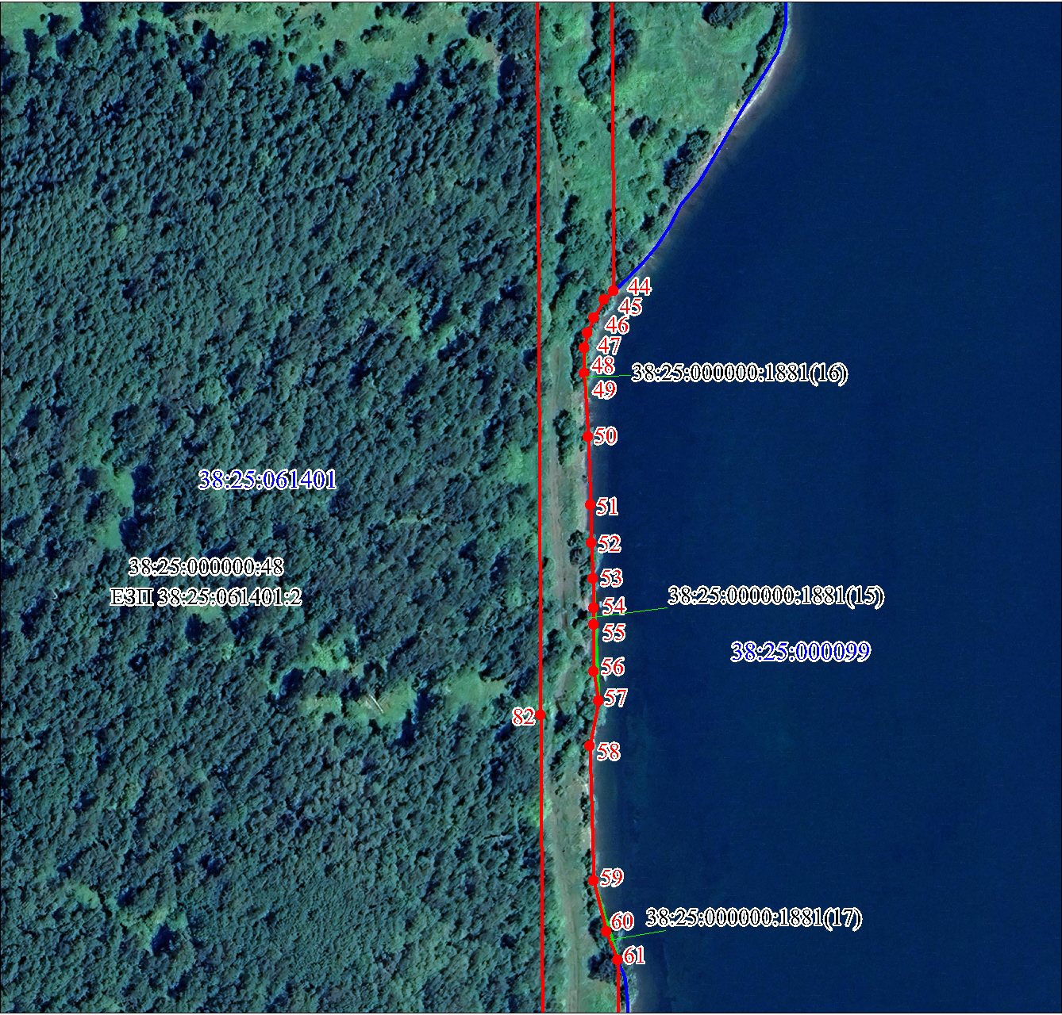
Масштаб 1:2500
Используемые условные знаки и обозначения:
Характерная точка границы публичного сервитута
Надписи номеров характерных точек границы публичного сервитута
Образуемая граница публичного сервитута
Граница кадастрового квартала
Обозначение кадастрового квартала
Часть границы, сведения ЕГРН о которой позволяют однозначно определить ее положение на местности
Надписи кадастрового номера земельного участка

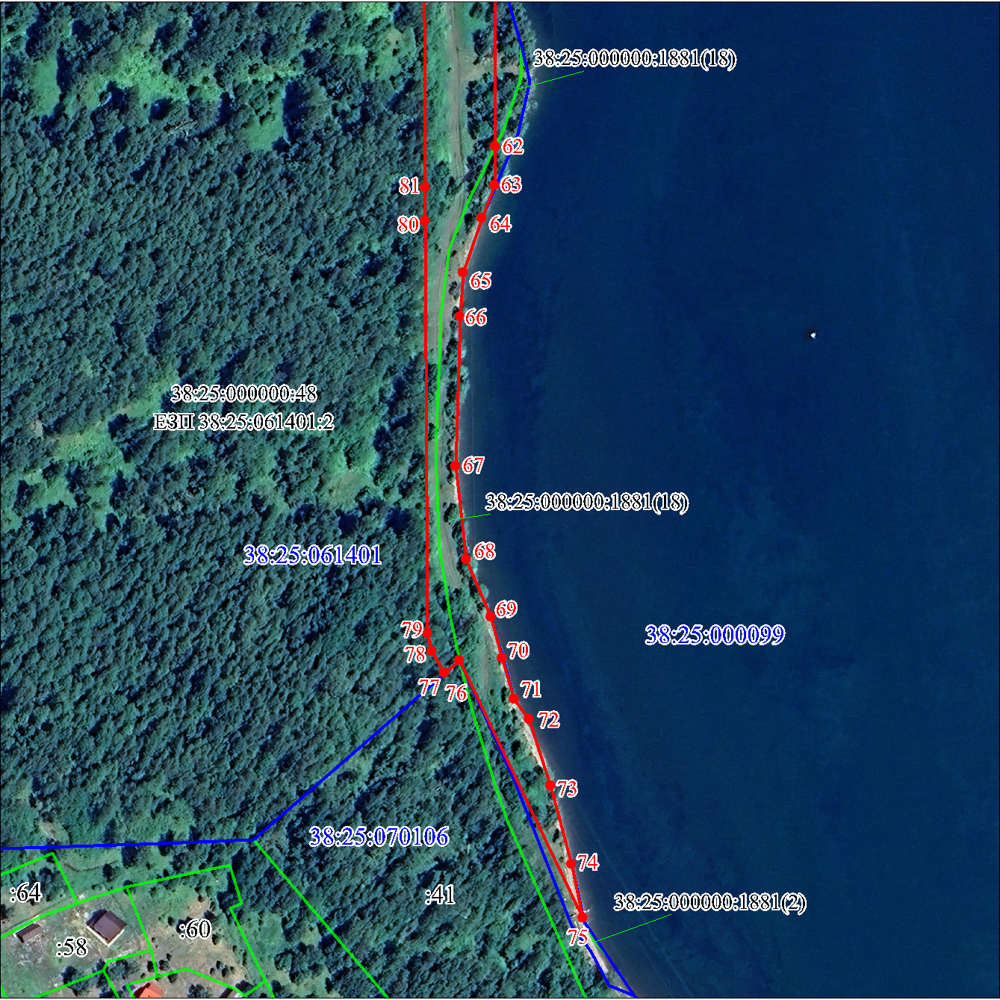
Масштаб 1:2500
Используемые условные знаки и обозначения:
Характерная точка границы публичного сервитута
Надписи номеров характерных точек границы публичного сервитута
Образуемая граница публичного сервитута
Граница кадастрового квартала
Обозначение кадастрового квартала
Часть границы, сведения ЕГРН о которой позволяют однозначно определить ее положение на местности
Надписи кадастрового номера земельного участка

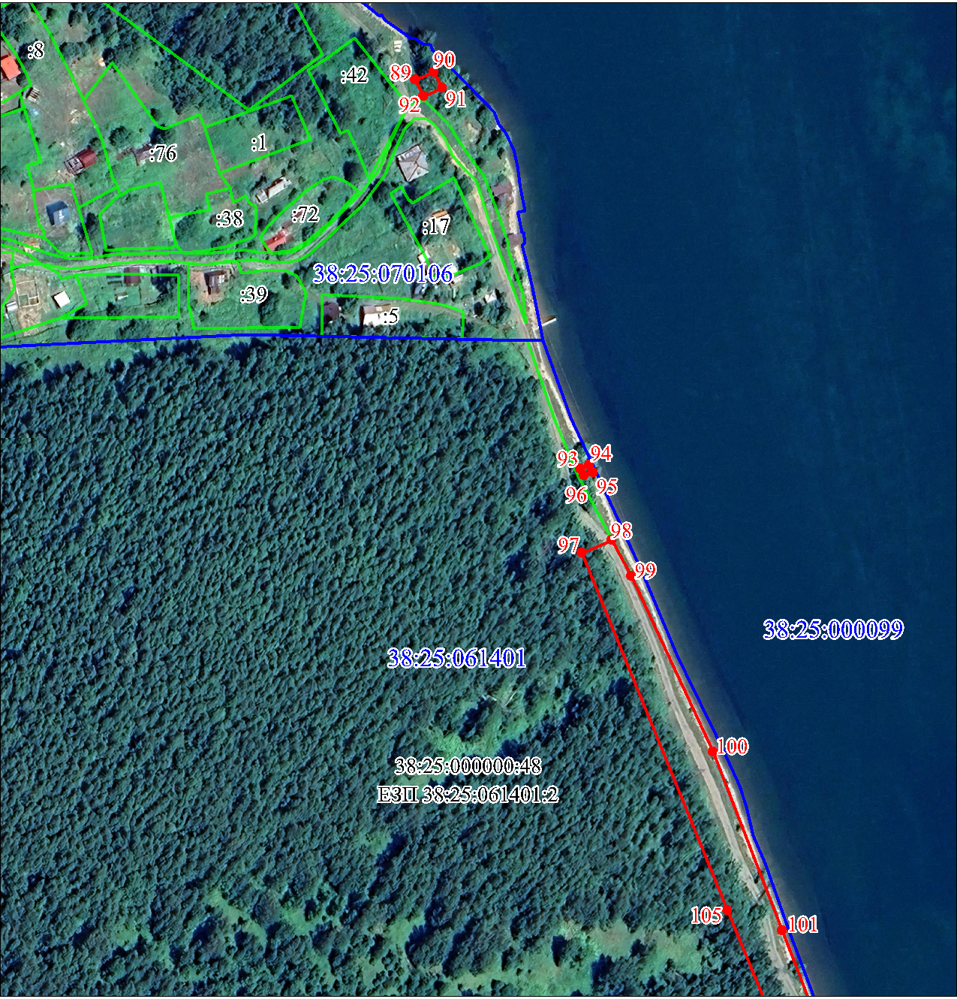
Масштаб 1:2500
Используемые условные знаки и обозначения:
Характерная точка границы публичного сервитута
Надписи номеров характерных точек границы публичного сервитута
Образуемая граница публичного сервитута
Граница кадастрового квартала
Обозначение кадастрового квартала
Часть границы, сведения ЕГРН о которой позволяют однозначно определить ее положение на местности
Надписи кадастрового номера земельного участка

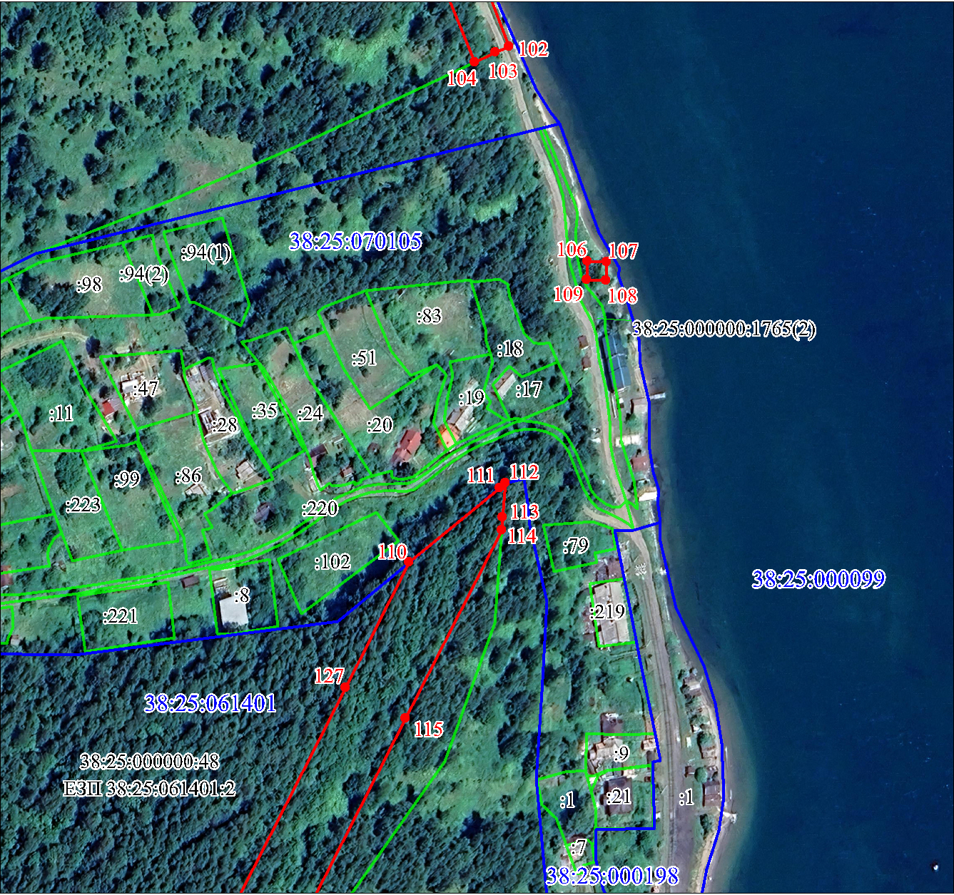
Масштаб 1:2500
Используемые условные знаки и обозначения:
Характерная точка границы публичного сервитута
Надписи номеров характерных точек границы публичного сервитута
Образуемая граница публичного сервитута
Граница кадастрового квартала
Обозначение кадастрового квартала
Часть границы, сведения ЕГРН о которой позволяют однозначно определить ее положение на местности
Надписи кадастрового номера земельного участка

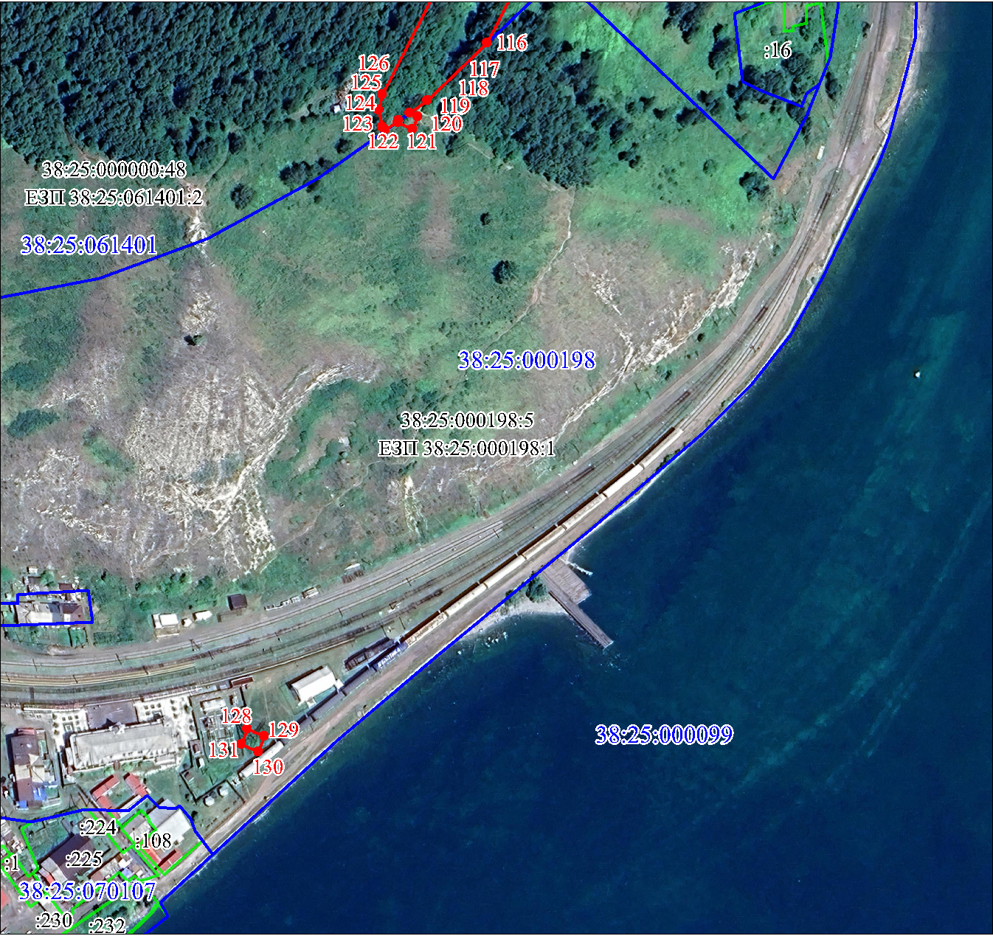
Масштаб 1:2500
Используемые условные знаки и обозначения:
Характерная точка границы публичного сервитута
Надписи номеров характерных точек границы публичного сервитута
Образуемая граница публичного сервитута
Граница кадастрового квартала
Обозначение кадастрового квартала
Часть границы, сведения ЕГРН о которой позволяют однозначно определить ее положение на местности
Надписи кадастрового номера земельного участка

